「天然植萃活化強健髮根配方技術」技術簡介
附件一

近來消費者對於皮膚保養品逐漸朝崇尚天然來源的消費取向，植物萃取物成為市場主流原料，對於消費者具有高度吸引力。本所研發以萃取自米糠的精華油脂，調製草本複方，可應用於開發活化強健髮根之產品。
本技術包含米糠關鍵機能成分定量分析方法、微量萃取(簡易萃取法，可用於原料檢驗)、米糠精華油脂萃取技術(包含使用溶劑、萃取溫度、後熟等)等精煉製程；所開發完成的基礎複方，經動物試驗顯示可以打破小鼠毛囊生長休止期，且無皮膚刺激性與細胞毒性，除可應用於一般活化強健髮根之保養品，亦可進一步開發毛髮相關之產品。
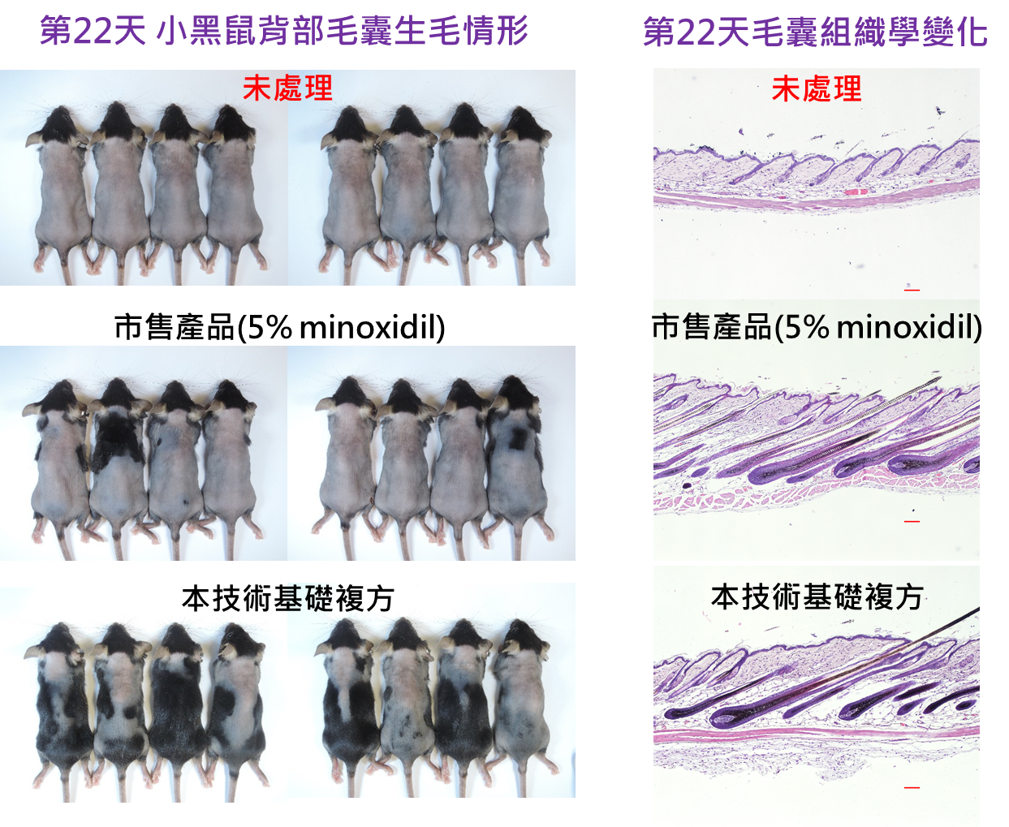
圖. 本技術基礎複方之動物試驗功效驗證結果

